**PLAN RADA ZA PETAK 24. 4. 2020. 4. B**

1. **HRVATSKI JEZIK** – **HRT, ponavljanje**

Jezik: Imenice + glagoli + pridjevi ( igrajte igru Na slovo na slovo..- uz zadano slovo izgovaraš )

1. **LIKOVNA KULTURA** **- HRT**

Volumeni i masa u prostoru/ Arhitektura i urbanizam: *Grad – prijatelj djece*

* Možete koristiti i lego kockice, drvene ili plastične kocke, kutijice,.. može i plastelin

1. **MATEMATIKA** **– HRT**

Opseg i površina pravokutnika i kvadrata,

Razvrstavanje i prikazivanje podataka: Matematika u arhitekturi

Kviz – pisano dijeljenje s dvoznamenkastim brojem

<https://view.genial.ly/5e7f03f6aafed90da9a41a9a/game-pisano-racunanje>

* *Sve sadržaje prati i zapamti, zapiši ako želiš,* ***likovni*** *– upotrijebite materijale koje nađete u kućanstvu ( recikliraj ), budite kreativni*
* *Sjeti se da je i* ***Velika Gorica Grad prijatelj djece***

1. **INA – slikamo kao velikogorički umjetnik Ivan Vlašić -** turopoljski hrast , tempere

LIKOVNI ZADATAK :

* oblikovanje na plohi, boja, **ton boje**; **kontras**t boje, tonska modelacija, koloristička modulacija
* Prikazati uvećano **turopoljski hrast**, jedan ili više, **tonovima boje naslikati grubu koru** – građa stabla, slikati potezima kista, najmanje 3 tona jedne boje, ima više boja, oblikuj i okoliš po svojoj želji, možda drvene kućice ili manja drveća u daljini( nacrtaj flomićem pa oboji - tonovi )
* **Pogledajte** slike našeg turopoljskog umjetnika Ivana Vlašića, koji je prekrasno naslikao masline, a vi pokušajte slično , ali drvo hrasta i na svoj način. Pronađi nešto o slikaru na google!

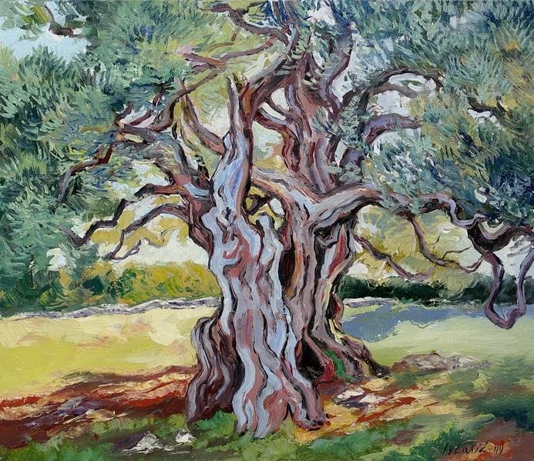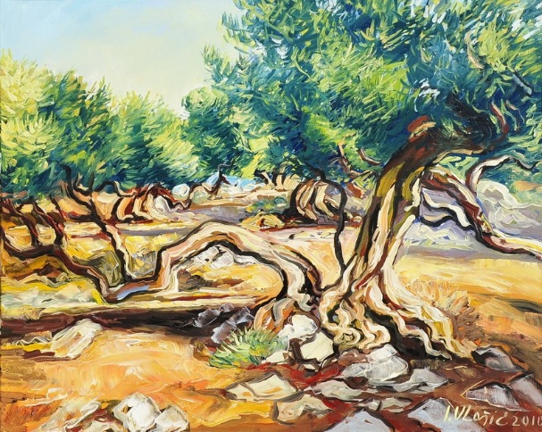

1. DOP – radna bilježnica iz matematike, strana 70.